INDICAÇÃO Nº 262/10

“Construção de calçada na Rua Romeu Fornazin esquina com a Rua Antônio Fornazin, no bairro Dona Regina”.

**INDICA** ao Senhor Prefeito Municipal, na forma regimental, determinar ao setor competente que tome providências no sentido de executar a construção de calçada na Rua Romeu Fornazin esquina com a Rua Antônio Fornazin, no bairro Dona Regina.

**Justificativa:**

O local citado não possui calçada, fazendo com que os munícipes transitem pela Rua, podendo assim causar acidentes envolvendo os motoristas que transitam pelo referido local.

Solicitamos que seja construída a calçada, para que os pedestres possam caminhar com segurança.

Plenário “Dr. Tancredo Neves”, em 28 de janeiro de 2010.

**ADEMIR DA SILVA**

-Vereador-

**(Fls. 2 da INDICAÇÃO n° /10)**

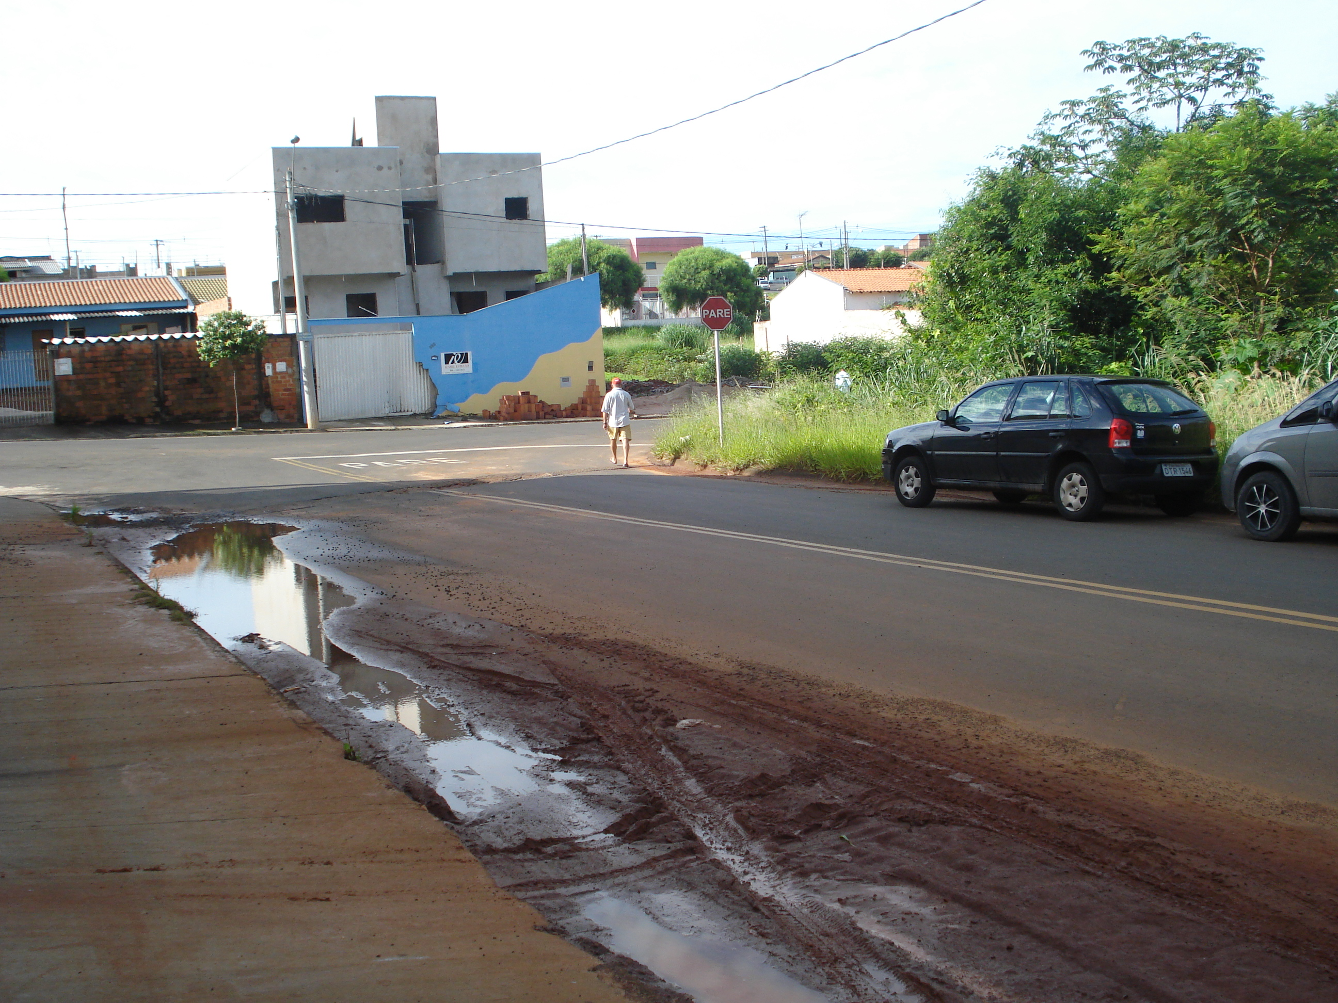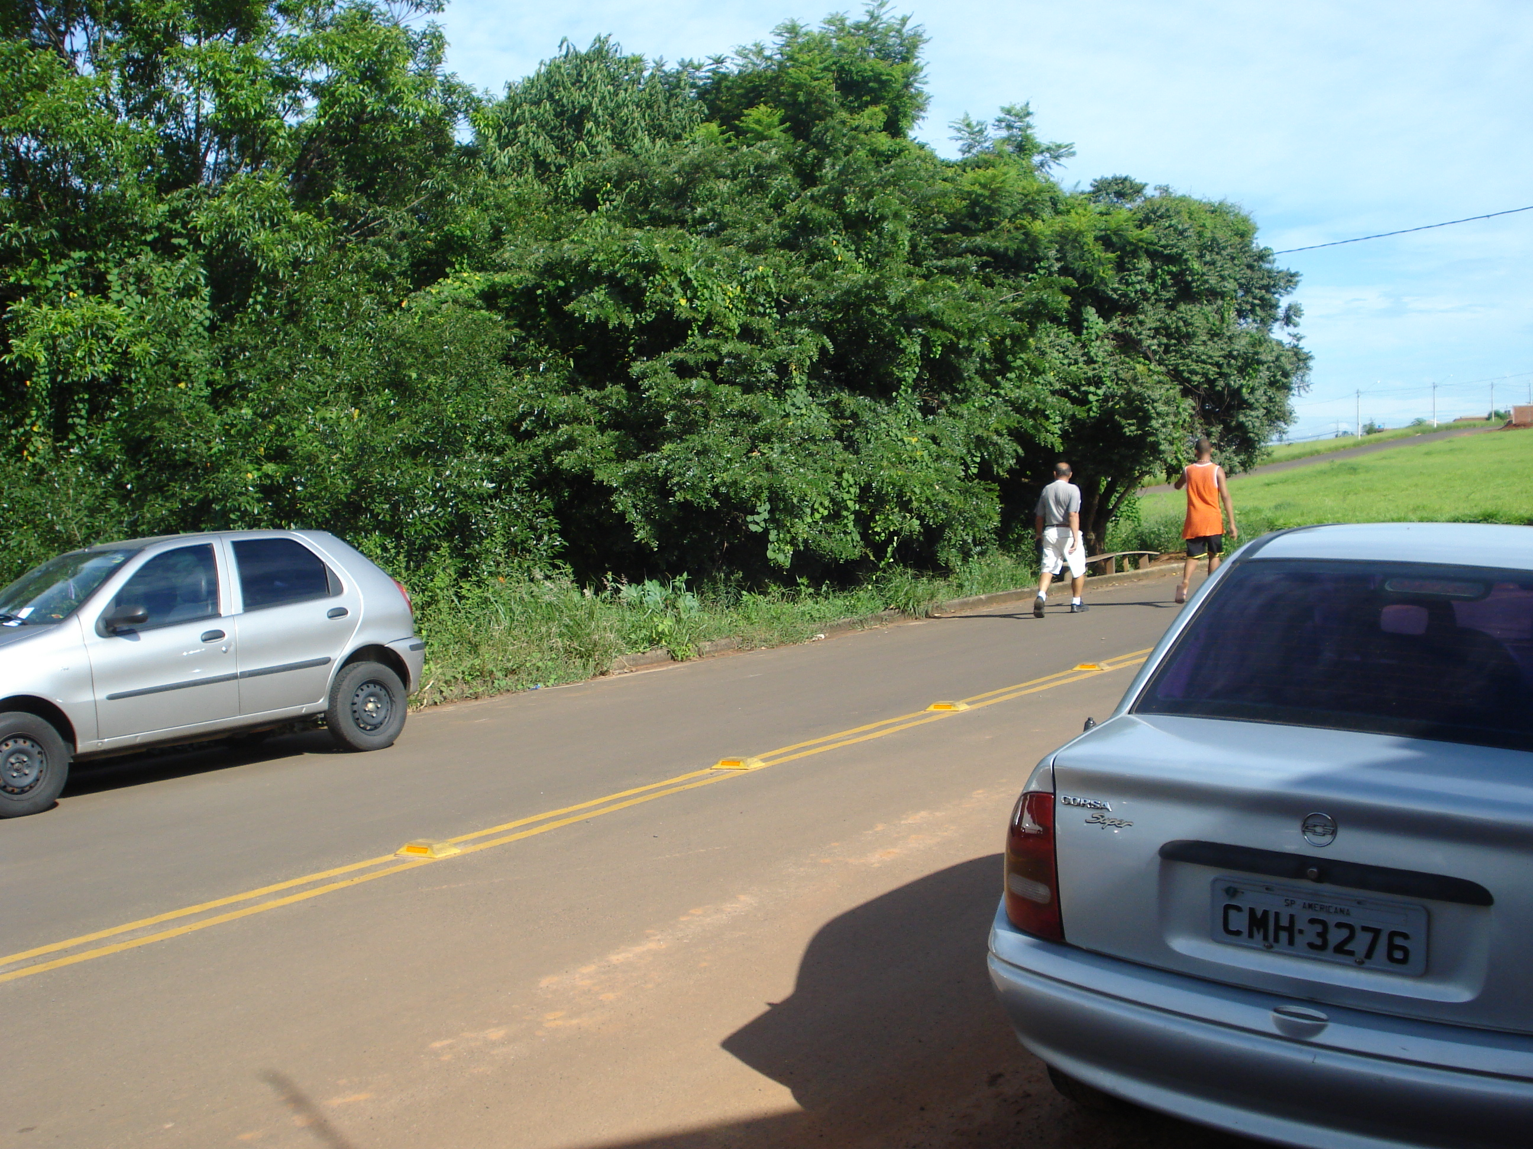

**Local onde necessita da construção de calçada na Rua Romeu Fornazin esquina com a Rua Antônio Fornazin, no bairro Dona Regina.**